**Corporación Universitaria Minuto de Dios – UNIMINUTO  
Facultad de Ingeniería**

**Ingeniería de sistemas**

**Análisis y diseño de sistemas de información  
Actividad 4**

**Parte II** - **Sistemas de información empresarial**

NRC del curso: ________

Nombre del estudiante: __________________________________________ ID: _____________

En la primera parte del taller, realizó una descripción y análisis sobre el funcionamiento del sistema de información para el caso de la fábrica, además del diagrama de flujo en el que se representan las diferentes actividades y actores del sistema. Ahora, para continuar con la segunda parte, aplique los fundamentos de modelamiento en UML (Lenguaje Unificado de Modelado) para representar los siguientes requerimientos:

Bajo las mismas condiciones de funcionamiento de la empresa, es decir:

Una empresa dedicada a la fabricación de calzado, en la cual:

* Se realizan pedidos de materias primas a los proveedores, para hacer posible la elaboración de los pedidos de los clientes de la fábrica.
* Existen coordinadores, operarios, vendedores, proveedores y clientes.
* La fabricación de calzado se realiza únicamente bajo pedido.
* Para elaborar un pedido, el coordinador debe autorizar la compra de materias primas, previo abono del 50% por parte del cliente.
* Una vez son adquiridas las materias primas, los operarios pueden iniciar la producción del pedido.
* Los pedidos son entregados por los vendedores, previa confirmación de pago del 50% del saldo por parte del Cliente.

Desarrolle los siguientes puntos:

1. Seleccione una herramienta de su preferencia para la elaboración de diagramas UML, en la cual pueda desarrollar los modelos de diagramas propuestos para el taller. (Sugerencias: StarUML; ArgoUML, LucidChart, entre otros que pueda trabajar online y que no requiera instalación)
2. Elabore un diagrama de clases en UML identificando todos los objetos del sistema. (Tenga en cuenta que una clase se denomina a un conjunto de objetos que comparten ciertos atributos, y en el cual, se especifican sus atributos y comportamientos).

Ejemplo:

Fuente: https://www.edrawsoft.com/

1. Defina los “Métodos” para cada uno de los objetos identificados en el sistema de información. (Los métodos hacen referencia a los comportamientos o acciones que puede desarrollar un determinado objeto).

Ejemplo: Para la clase (Vehículo) los comportamientos podrían ser: (Encender, Arrancar, Frenar)

|  |
| --- |
| Vehículo |
| Peso:  Tipo:  Cilindraje:  Cantidad Pasajeros: |
| Encender  Arrancar  Frenar |

Fuente: elaboración propia

1. Desarrolle el caso de uso y el diagrama de casos de uso correspondiente en UML para cada uno de los casos identificados:

En un diagrama de casos de uso, se deben representar los diferentes elementos que permiten modelar el sistema, teniendo en cuenta los actores y los casos de uso, así como las relaciones que se establecen entre dichos elementos del sistema. Tenga en cuenta utilizar correctamente la notación para la representación de diagramas de casos de uso.

Ejemplo:

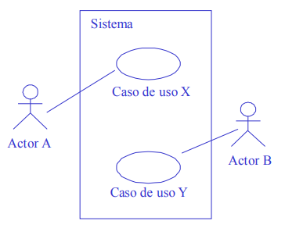

Fuente: elaboración propia

1. Desarrolle el diagrama de secuencias en UML que permita determinar la interacción entre los diferentes objetos del sistema. Recuerde que el diagrama de secuencias muestra cómo los diferentes objetos y elementos del sistema interactúan entre ellos para completar un determinado proceso, evidenciando así la línea de vida del proceso.

Ejemplo:

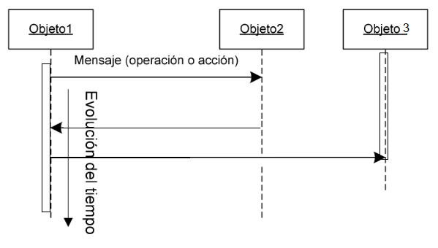

Fuente: elaboración propia

**Elaborado por:**

Jaime Albeiro Cantillo Pacheco